**Аналитическая справка**  
**о результатах итогового собеседования по русскому языку**  
**в 9-х классах МБОУ СОШ №27  в 2023 году**

8 февраля 2023 года было проведено итоговое собеседование по русскому языку, в котором приняли участие 95 (98 %) учащихся 9-х классов из 96. В результате 94 участника получили «зачет» (98%), 1 обучающаяся получила «незачет», 1-неявился. Испытание проходило в очном формате.

Форма протокола содержит 19 критериев. За работу ученик может получить максимум 20 баллов. Минимум для зачета составляет 10 баллов. Минимум получили 1 человек (1%), максимум – 11 человек (12%).

Ученики устно выполняли задания контрольного измерительного материала, состоящего из четырех заданий, включающих в себя чтение текста вслух, пересказ текста с привлечением дополнительной информации, монологическое высказывание по одной из выбранных тем и диалог с экзаменатором-собеседником. На выполнение работы каждому участнику отводилось в среднем 15 минут. Велась аудиозапись ответов участников итогового собеседования. Оценка выполнения заданий итогового собеседования осуществлялась экспертами непосредственно в процессе ответа по специально разработанным критериям по системе «зачет/незачет».

Для проведения итогового собеседования были подготовлены 7 аудиторий, проведен инструктаж со всеми учителями (экзаменаторами-собеседникми, экспертами)

**Анализ результатов итогового собеседования по русскому языку**

|  |  |  |  |  |  |  |  |
| --- | --- | --- | --- | --- | --- | --- | --- |
| **Дата** | **8 февраля 2023 г.** | | | | | | |
| **Учитель** |  | | | | Количество учащихся, получивших "ЗАЧЁТ" | **94** | **98,9%** |
| **Класс** | | | 9 | |
| **Количество учеников, сдающих собеседование** | | | 95 | | Количество учащихся, получивших "НЕЗАЧЁТ" | **1** | **1,1%** |
|
| **Критерии оценивания** | | | | | Максимальный балл в школе | | 20 |
| Незачёт | 0 | - | | 9 | Минимальный балл в школе | | 7 |
| Зачёт | 10 | - | | 20 |  | | |

|  |  |  |  |  |  |  |  |  |  |  |  |  |  |  |  |  |  |  |  |  |  |  |  |  |  |  |  |  |  |  |
| --- | --- | --- | --- | --- | --- | --- | --- | --- | --- | --- | --- | --- | --- | --- | --- | --- | --- | --- | --- | --- | --- | --- | --- | --- | --- | --- | --- | --- | --- | --- |
| **Критерии оценивания** | | | | | | | | | | | | | | | | | | | | | | | | | | | | | | |
| **Критерии оценивания чтения текста вслух** | | | | | | | | | | | | | | | | | | | | | | | | | |  | | | | |
|  | | | | | | | | | | | | | **0 баллов** | | | | | | | **1 балл** | | | | | |  | | | | |
| **ИЧ** | | | - | | Интонация | | | | | | | | 9 | | | | | | | 86 | | | | | |  | | | | |
| **ТЧ** | | | - | | Темп чтения | | | | | | | | 0 | | | | | | | 95 | | | | | |  | | | | |
| **Критерии оценивания пересказа текста с включением приведенного высказывания** | | | | | | | | | | | | | | | | | | | | | | | | | | | | | | |
|  | | | | | | | | | | | | | | | **0 баллов** | | | | | **1 балл** | | | | | | **2 балла** | | | | |
| **П1** | | | - | | Сохранение при пересказе микротем текста | | | | | | | | | | 1 | | | | | 52 | | | | | | 42 | | | | |
| **П2** | | | - | | Соблюдение фактологической точности при пересказе | | | | | | | | | | 23 | | | | | 72 | | | | | | х | | | | |
| **П3** | | | - | | Работа с высказыванием | | | | | | | | | | 22 | | | | | 73 | | | | | | х | | | | |
| **П4** | | | - | | Способы цитирования | | | | | | | | | | 22 | | | | | 73 | | | | | | х | | | | |
| **Критерии оценивания правильности речи выполнения заданий 1 и 2 (Р1)** | | | | | | | | | | | | | | | | | | | | | | | | | | | | | | |
|  | | | | | | | | | | | | | | | | | | | | | | **0 баллов** | | | | | | **1 балл** | | |
| **Г** | - | | | Соблюдение грамматических норм | | | | | | | | | | | | | | | | | | 20 | | | | | | 75 | | |
| **О** | - | | | Соблюдение орфоэпических норм | | | | | | | | | | | | | | | | | | 26 | | | | | | 69 | | |
| **Р** | - | | | Соблюдение речевых норм | | | | | | | | | | | | | | | | | | 22 | | | | | | 73 | | |
| **Иск** | - | | | Искажение слов | | | | | | | | | | | | | | | | | | 33 | | | | | | 62 | | |
| **Критерии оценивания монологического высказывания** | | | | | | | | | | | | | | | | | | | | | | | | | | | | | | |
|  | | | | | | | | | | | | | | | | | | | | | | **0 баллов** | | | | | | **1 балл** | | |
| **М1** | - | | | Выполнение коммуникативной задачи | | | | | | | | | | | | | | | | | | 3 | | | | | | 92 | | |
| **М2** | - | | | Учёт условий речевой ситуации | | | | | | | | | | | | | | | | | | 3 | | | | | | 92 | | |
| **М3** | - | | | Речевое оформление монологического высказывания (МР) | | | | | | | | | | | | | | | | | | 22 | | | | | | 73 | | |
| **Критерии оценивания диалога** | | | | | | | | | | | | | | | | | | | | | | | | | | | | | | |
|  | | | | | | | | | | | | | | | | | **0 баллов** | | | | | | | **1 балл** | | | | | | |
| **Д1** | | | | | | - | | Коммуникативная задача (диалог) | | | | | | | | | 4 | | | | | | | 91 | | | | | | |
| **Д2** | | | | | | - | | Учёт условий речевой ситуации | | | | | | | | | 8 | | | | | | | 87 | | | | | | |
| **Критерии оценивания правильности речи за выполнение заданий 3 и 4 (Р2)** | | | | | | | | | | | | | | | | | | | | | | | | | | | | | | |
|
|  | | | | | | | | | | | | | | | | | **0 баллов** | | | | | | | **1 балл** | | | | | | |
| **Г** | | | | | | - | | Соблюдение грамматических норм | | | | | | | | | 16 | | | | | | | 79 | | | | | | |
| **О** | | | | | | - | | Соблюдение орфоэпических норм | | | | | | | | | 5 | | | | | | | 90 | | | | | | |
| **Р** | | | | | | - | | Соблюдение речевых норм | | | | | | | | | 16 | | | | | | | 79 | | | | | | |
| **РО** | | | | | | - | | Речевое оформление | | | | | | | | | 56 | | | | | | | 39 | | | | | | |
| **Критерии, которые не вызвали затруднений у всех учащихся** | | | | | | | | | | | | | | | | | | | | | | | | | | | | | | |
| ТЧ, | | | | | | | | | | | | | | | | | | | | | | | | | | | | | | |
| **Критерии, которые вызвали затруднения у 1-2 учащихся** | | | | | | | | | | | | | | | | | | | | | | | | | | | | | | |
| П1, | | | | | | | | | | | | | | | | | | | | | | | | | | | | | | |
| **Учащиеся, набравшие максимальный балл за итоговое собеседование** | | | | | | | | | | | | | | | | | | | | | | | | | | | | | | |
| Айвазова Элеонора Андреевна, Байрамова Айша Азимовна, Бучукури Амина Темуровна, Капанадзе Георгий Амразович, Капослез Анастасия Сергеевна, Остаева Марина Алановна, Сатцаев Ацамаз Эльбрусович, Соболева Маргарита Багдановна, Углова Анастасия Валерьевна, Хачатурян Орнелла Оганесовна, Цораева Валерия Маербековна, | | | | | | | | | | | | | | | | | | | | | | | | | | | | | | |
|
|
|  | | |  | | | | |  | |  |  |  |  | |  | |  | |  |  | |  | |  | |  | |  | |  |
|  | | |  | | | | |  | |  |  |  |  | |  | |  | |  |  | |  | |  | |  | |  | |  |
| **Учащиеся, выполнившие 50% работы и более, но не набравшие максимальный балл.** | | | | | | | | | | | | | | | | | | | | | | | | | | | | | | |
| Абаев Таймураз Олегович, Агасиев Сармат Вадимович, Албегова Алана Владимировна, Алиев Гела Рамилович, Баскаева Анна Ибрагимовна, Бебпиев Сармат Маратович, Бесаева Камилла Артуровна, Бизикова Алина Олеговна, Битаров Дмитрий Георгиевич, Болатаев Омар Зурабович, Валиева Дзерасса Тамазовна, Вишнякова Лариса Николаевна, Гагиев Рустем Ирбегович, Гаглошвили Роберт Сергеевич, Галавнова Диана Константиновна, Галустян Даниель Артемович, Гаприндашвили Каролина Нугзаровна, Гаранжа Арина Игоревна, Гиоев Владимир Давидович, Гобеев Борис Ибрагимович, Гогаев Георгий Аланович, Гогичашвили Георгий Николаевич, Гуцаев Давид Аланович, Джанаева Илона Эдиковна, Джиоев Георгий Юрьевич, Дзагахов Давид Аланович, Дзалаева Саида Руслановна, Дзиова Агунда Батразовна, Дзобелова Милана Сослановна, Дряев Азамат Асланович, Зангиев Тимур Азаматович, Зекеева Лаура Аслановна, Зорин Михаил Александрович, Кабалоев Ибрагим Ирбекович, Кадиев Сармат Асланбекович, Кадиев Сармат Владимирович, Кайсинова Диана Владимировна, Кайтуков Хетаг Ахсарович, Калашян Елизавета Ашотовна, Кантеева Тома Ирбековна, Керимов Элшад Сабухиевич, Керимова Диана Назировна, Кобзев М.В., Козаева Алана Аслановна, Кочева Милана Геннадьевна, Кравченко Аделина Вадимовна, Магомедов Энвер Аланович, Мамиев Арсен Русланович, Мамсурова Стэлла Алановна, Маргиев Марк Мерабович, Матвеева Валерия Александровна, Матвеева Александра Александровна, Меладзе Сослан Раминович, Мелконян Арамэ Арменович, Моргоева Дана Сослановна, Мостиева Виктория Вадимовна, Плиева Алиса Сослановна, Плиева Марина Алановна, Пухаев Дамир Леванович, Ревазов Артур Николаевич, Санакоева Диана Гергиевна, Санакоева Кристина Ромаевна, Саркисова Дана Сергеевна, Саутиев Артур Асланович, Сафаров Валерий Казбекович, Сергеева Ангелина Вадимовна, Скодтаева Анна Артуровна, Тетруашвили Мария Зурабовна, Ткаченко Елизавета Александровна, Тотиков Ркслан Казбкович, Туаев Артем Асланович, Туаев Георгий Игоревич, Фардзинова Ангелина Казбековна, Филатова Ангелина Николаевна, Хабалаев Сослан Аланович, Хадикова Элина Вадимовна, Хачатурянц Георгий Сергеевич, Хубулов Сослан Аланович, Хугаева Валерия Альбертовна, Цомартова Милана Владимировна, Цораева Диана Петровна, Чельдиева Диана Черменовна, Чельдиева Лина Олеговна, | | | | | | | | | | | | | | | | | | | | | | | | | | | | | | |
|
|
|
|
| **Учащиеся, выполнившие менее 50% работы, но не набравшие 0 баллов** | | | | | | | | | | | | | | | | | | | | | | | | | | | | | | |
| Карацева Алина Тофиковна | | | | | | | | | | | | | | | | | | | | | | | | | | | | | | |
| **Критерии, которые вызвали затруднения у 50% учащихся** | | | | | | | | | | | | | | | | | | | | | | | | | | | | | | |
| Нет заданий, которые вызвали затруднения у 50% учащихся | | | | | | | | | | | | | | | | | | | | | | | | | | | | | | |
| **Критерии, с которыми не справились более 50% учащихся** | | | | | | | | | | | | | | | | | | | | | | | | | | | | | | |
| РО, | | | | | | | | | | | | | | | | | | | | | | | | | | | | | | |
| **Учащиеся, которые совсем не справились с работой (набрали 0 баллов)** | | | | | | | | | | | | | | | | | | | | | | | | | | | | | | |
| Нет учащихся, выполнивших менее 50% работы, но не набравших 0 баллов | | | | | | | | | | | | | | | | | | | | | | | | | | | | | | |

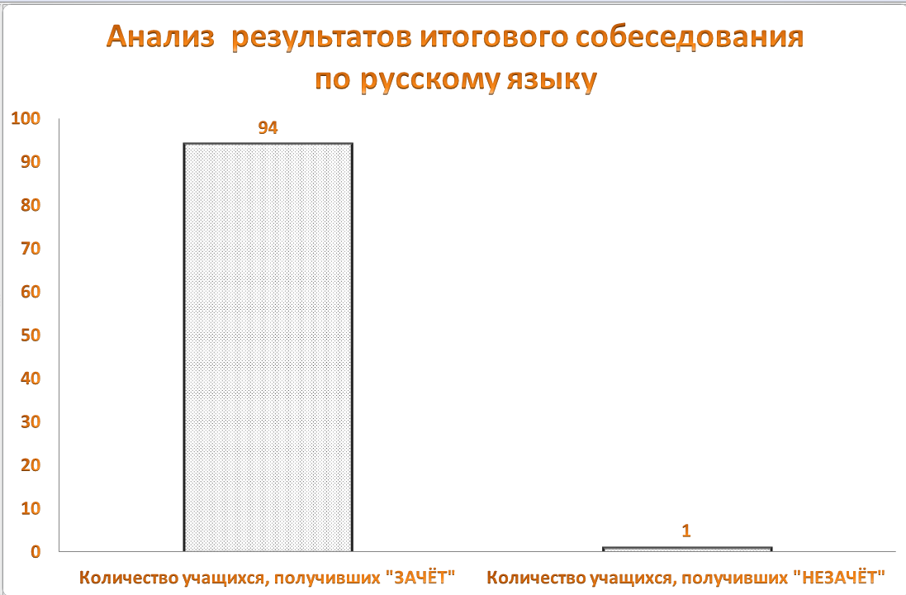

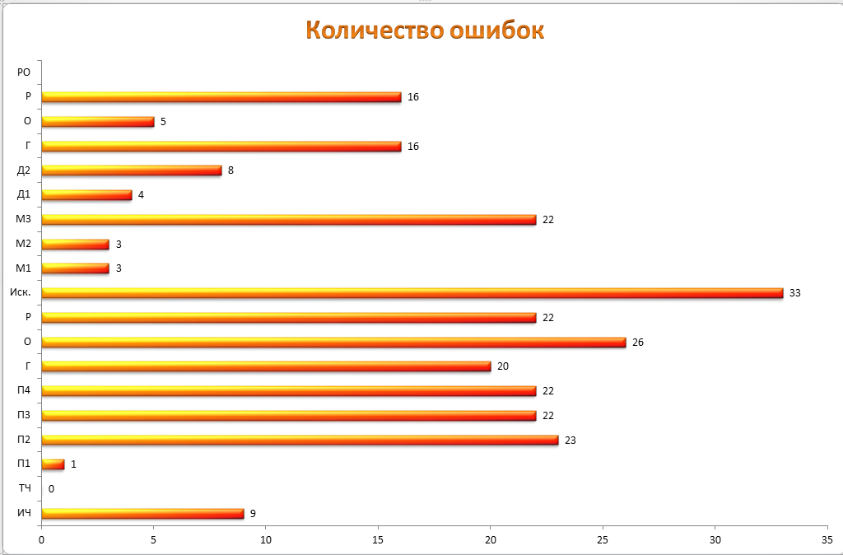

Вывод:

1. Итоговое собеседование прошло организованно. Нарушений не выявлено, сбоев техники не возникло.

2. Большинство учащихся справилось с заданиями итогового собеседования:

* у 100 % темп чтения соответствовал коммуникативной задаче;
* у 80 % интонация соответствовала пунктуационному оформлению текста и столько же процентов учащихся учли речевую ситуацию в монологе и диалоге;
* 90,5 % учащихся прочитали и пересказали текст без искажения слов и 80 процентов учащихся выполнили задания 3 и 4 без орфоэпических ошибок или допустили не более двух таких ошибок;
* при выполнении первых двух заданий 94 % процента справились с пересказом без речевых ошибок или допустили не более трех речевых ошибок и 78 % – без грамматических ошибок.

3. Результаты итогового собеседования по русскому языку очертили круг проблем, решение которых требует особого внимания в процессе подготовки учащихся к ОГЭ по русскому языку:

* у 59 % (РО)участников речь отличается бедностью и неточностью словарного запаса, зачастую в речи используются однотипные синтаксические конструкции;
* у 23 % (М3)участников монологическое высказывание выстроено непоследовательно или нелогично с логическими ошибками;
* 8 % (Д2) участников во время диалога давали односложные ответы или смогли ответить не на все вопросы;
* 21 % учащихся допустили грамматические ошибки при чтении или пересказе текста.

4. Одна участница, получившая «незачет» по итоговому собеседованию, испытывала сложности при выполнении пересказа и цитирования - Карацева А.Т. получила 7 баллов. Участница пройдет итоговое собеседование в дополнительные сроки.

**Выводы:**

1. Уровень организации проведения итогового собеседования по русскому языку в 9-х классах высокий.

2. Уровень результатов итогового собеседования по русскому языку в 9-х классах средний.

**Рекомендации:**

1. Классным руководителям 9-х классов довести до сведения родителей (законных представителей) результаты итогового собеседования по русскому языку.

2. Учителям русского языка вести коррекционную работу по выявленным в ходе итогового собеседования пробелам в знаниях и умениях учащихся 9-х классов.

3. Учителям-предметникам скорректировать подготовку учеников группы риска к ОГЭ. Внести коррективы в план работы по подготовке учеников группы риска к ГИА. Провести консультации для учеников группы риска по проблемным знаниям и умениям.

4. Учителям русского языка спланировать подготовку к итоговому собеседованию по русскому языку на 2024 год с учетом типичных ошибок собеседования 2023 года.

|  |
| --- |
| Заместитель директора по УВР Ломовцева С.В. |